Komoditní karta Listopad 2017 VEPŘOVÉ MASO

Bilance vepřového masa
Rok | Výroba | Spotřeba | Dovoz | Vývoz | Podíl dovozu na spotřebě | Podíl vývozu na výrobě
Rok | tis. t. ž. hm. | tis. t. ž. hm. | tis. t. ž. hm. | tis. t. ž. hm. | Podíl dovozu na spotřebě | Podíl vývozu na výrobě
2010 | 366,4 | 574,0 | 279,6 | 68,6 | 48,7 | 18,7
2011 | 350,3 | 576,3 | 301,7 | 76,8 | 52,4 | 21,9
2012 | 303,6 | 556,6 | 328,5 | 77,6 | 59,0 | 25,6
2013 | 310,2 | 545,2 | 321,1 | 86,2 | 58,9 | 27,8
2014 | 312,5 | 546,2 | 325,0 | 92,9 | 59,5 | 29,7
2015 | 309,8 | 563,0 | 339,5 | 86,5 | 60,3 | 27,9
2016 | 310,5 | 572,0 | 355,2 | 93,7 | 62,1 | 30,2
2017* | 312,0 | 562,0 | 340,0 | 90,0 | 60,5 | 28,8
Pramen: ČSÚ, ÚZEI, MZe, celní statistika * = odhad ÚZEI

Rok | 2010 | 2011 | 2012 | 2013 | 2014 | 2015 | 2016 | 2017*
Soběstačnost v % | 63,8 | 60,8 | 54,5 | 56,9 | 57,2 | 55,0 | 54,3 | 55,5
Soběstačnost v produkci vepřového masa v ČR (%)
Pramen: ČSÚ, MZe, Celní statistika *odhad

Porážky jatečných prasat v ČR - bez prasnic a kanců
Rok | jednotka | I | II | III | IV | V | VI | VII | VIII | IX | X | XI | XII | celkem
2010 | tis. kusů | 232 | 238 | 288 | 245 | 255 | 256 | 228 | 258 | 246 | 244 | 264 | 280 | 3 034
2010 | tis.t ž.hm. | 20,3 | 20,9 | 25,1 | 21,5 | 22,0 | 22,0 | 19,6 | 22,1 | 21,2 | 21,2 | 23,2 | 24,2 | 263,3
2011 | tis. kusů | 226 | 231 | 262 | 246 | 252 | 244 | 225 | 246 | 241 | 238 | 249 | 245 | 2 904
2011 | tis.t ž.hm. | 19,6 | 20,1 | 22,8 | 21,3 | 21,6 | 20,9 | 19,2 | 21,2 | 20,9 | 20,7 | 21,6 | 21,0 | 251,0
2012 | tis. kusů | 209 | 221 | 229 | 220 | 223 | 219 | 212 | 233 | 204 | 242 | 225 | 219 | 2 656
2012 | tis.t ž.hm. | 18,2 | 19,4 | 20,0 | 19,1 | 19,4 | 18,9 | 18,2 | 20,1 | 17,5 | 21,0 | 19,6 | 18,8 | 230,2
2013 | tis. kusů | 212 | 199 | 225 | 219 | 227 | 207 | 225 | 214 | 208 | 212 | 217 | 226 | 2 591
2013 | tis.t ž.hm. | 18,5 | 17,5 | 19,7 | 19,1 | 19,7 | 17,8 | 19,3 | 18,3 | 17,9 | 18,4 | 18,9 | 19,5 | 224,7
2014 | tis. kusů | 216 | 194 | 213 | 228 | 219 | 220 | 216 | 201 | 219 | 214 | 207 | 227 | 2 574
2014 | tis.t ž.hm. | 19,0 | 16,9 | 18,9 | 20,0 | 19,1 | 18,9 | 18,7 | 17,4 | 19,1 | 18,8 | 18,4 | 18,9 | 224,1
2015 | tis. kusů | 199 | 193 | 220 | 207 | 200 | 215 | 204 | 193 | 205 | 201 | 195 | 210 | 2 442
2015 | tis.t ž.hm. | 18,1 | 15,7 | 20,1 | 18,9 | 18,2 | 19,1 | 18,0 | 17,1 | 18,2 | 18,0 | 17,8 | 19,2 | 220,1
2016 | tis. kusů | 179 | 187 | 200 | 191 | 218 | 204 | 183 | 212 | 191 | 188 | 200 | 212 | 2 364
2016 | tis.t ž.hm. | 21,0 | 22,1 | 23,7 | 22,5 | 25,4 | 23,3 | 20,8 | 24,1 | 21,4 | 21,3 | 23,1 | 24,5 | 273,2
2017 | tis. kusů | 182 | 173 | 202 | 186 | 208 | 192 | 177 | 192 | 184 |  |  |  | 1 697
2017 | tis.t ž.hm. | 20,9 | 20,0 | 23,2 | 21,4 | 23,9 | 21,9 | 20,2 | 22,0 | 21,0 |  |  |  | 194,5
Pramen: ČSÚ

Počet poražených jatečných prasat a průměrná porážková hmotnost v letech 2010 – 2017

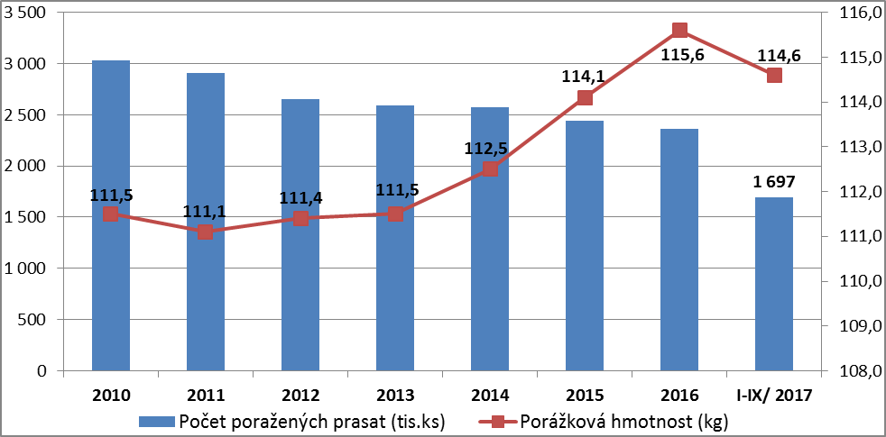
Pramen: ČSÚ

Vývoj stavů prasat v ČR
Rok | Stavy prasat celkem  k 1. 4. | z toho stav prasnic  k 1. 4. | Stavy prasat celkem  k 31. 7. | z toho stav prasnic  k 31. 7. | Stavy prasat celkem  k 31. 12. | z toho stav prasnic  k 31. 12. | Počet narozených selat k 31.12.
Rok | tis.kusů | tis.kusů | tis.kusů | tis.kusů | tis.kusů | tis.kusů | mil.kusů
2010 | 1 909 | 133 | 1 948 | 130 | 1 845 | 122 | 3,47
2011 | 1 749 | 112 | 1 658 | 103 | 1 487 | 97 | 3,02
2012 | 1 579 | 100 | 1 574 | 101 | 1 534 | 98 | 2,84
2013 | 1 587 | 102 | 1 513 | 102 | 1 548 | 102 | 3,03
2014 | 1 617 | 103 | 1 632 | 101 | 1 607 | 98 | 3,18
2015 | 1 560 | 96 | 1 560 | 96 | 1 555 | 96 | 3,07
2016 | 1 610 | 97 | 1 571 | 93 | 1 479 | 91 | 3,17
2017 | 1 491 | 91 | 1 563 | 93
Pramen: ČSÚ – výsledky ŽV, Soupis hosp. zvířat k 1. 4., Výsledky chovu prasat k 1. 8. a 31.12. 2010-2016

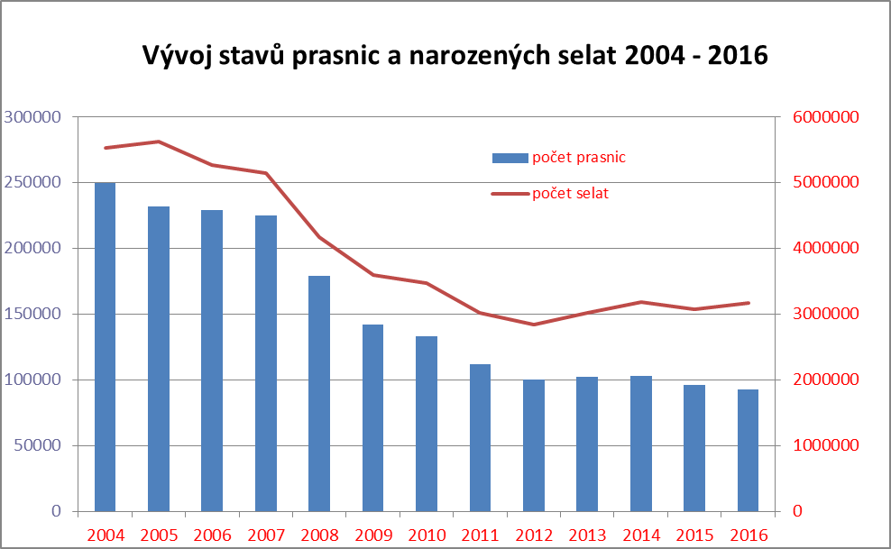

Dovoz vepřového masa – skupina celních položek 0203 v tunách jat.hm.
Rok | I. | II. | III. |  | IV. |  | V. |  | VI. |  | VII. |  | VIII. |  | IX. |  | X. |  | XI. | XII. | Celkem
2010 | 14 262 | 14 848 | 17 180 |  | 14 063 |  | 14 979 |  | 16 697 |  | 16 178 |  | 16 397 |  | 16 441 |  | 17 440 |  | 19 156 | 17 672 | 195 313
Cena/kg | 47,57 | 45,29 | 48,03 |  | 47,78 |  | 49,62 |  | 52,39 |  | 53,14 |  | 51,73 |  | 50,20 |  | 48,42 |  | 48,22 | 50,61 | 49,47
2011 | 14 734 | 12 373 | 15 583 |  | 18 077 |  | 18 304 |  | 18 567 |  | 19 003 |  | 19 468 |  | 18 847 |  | 19 662 |  | 19 860 | 18 339 | 212 817
Cena/kg | 44,22 | 48,17 | 46,67 | 44,39 |  | 50,82 |  | 51,06 |  | 52,09 |  | 49,57 |  | 51,75 |  | 52,35 |  | 53,34 |  | 56,17 |  | 50,30
2012 | 14 839 | 18 294 | 20 122 | 18 198 |  | 18 332 |  | 21 253 |  | 20 301 |  | 17 919 |  | 19 263 |  | 18 807 |  | 20 287 |  | 17 937 |  | 225 552
Cena/kg | 53,06 | 54,31 | 55,23 | 55,56 |  | 54,01 |  | 55,02 |  | 54,33 |  | 59,24 |  | 63,01 |  | 63,65 |  | 60,68 |  | 63,32 |  | 57,63
2013 | 20 189 | 15 360 | 16 218 | 15 536 |  | 19 627 |  | 19 013 |  | 20 250 |  | 18 881 |  | 19 828 |  | 21 538 |  | 19 462 |  | 18 931 |  | 224 835
Cena/kg | 51,00 | 57,79 | 58,38 | 57,73 |  | 56,89 |  | 58,17 |  | 59,67 |  | 62,66 |  | 63,52 |  | 60,76 |  | 58,19 |  | 63,96 |  | 59,09
2014 | 17 821 | 18 041 | 20 492 | 18 748 |  | 20 250 |  | 18 941 |  | 21 578 |  | 19 876 |  | 20 889 |  | 21 265 |  | 20 922 |  | 21 011 |  | 239 834
Cena/kg | 58,50 | 59,04 | 57,33 | 61,22 |  | 55,40 |  | 61,69 |  | 61,96 |  | 60,48 |  | 60,12 |  | 54,81 |  | 54,79 |  | 55,89 |  | 58,33
2015 | 18 943 | 17 939 | 22 499 | 20 254 |  | 20 271 |  | 20 617 |  | 20 318 |  | 20 011 |  | 17 978 |  | 27 613 |  | 23 698 |  | 22 412 |  | 252 553
Cena/kg | 52,40 | 53,51 | 54,99 | 55,01 |  | 54,01 |  | 54,22 |  | 54,02 |  | 51,52 |  | 53,84 |  | 51,97 |  | 52,27 |  | 49,34 |  | 53,09
2016 | 19 724 | 21 152 | 22 101 | 20 380 |  | 22 032 |  | 21 388 |  | 21 015 |  | 22 844 |  | 21 595 |  | 25 648 |  | 26 273 |  | 25 277 |  | 269 431
Cena/kg | 49,36 | 48,44 | 49,49 | 48,76 |  | 51,98 |  | 55,23 |  | 58,15 |  | 57,03 |  | 58,64 |  | 57,2 |  | 54,77 |  | 57,27 |  | 53,86
2017 | 19 131 | 20 566 | 24 161 | 19 478 |  | 23 491 |  | 22 384 |  | 22 033 |  | 23 211 |  | 22 386 |  |  |  |  |  |  |  | 196 841
Cena/kg | 55,55 | 54,84 | 56,31 | 62,45 |  | 63,86 |  | 63,81 |  | 62,41 |  | 61,20 |  | 59,39 |  |  |  |  |  |  |  | 59,98
Pramen: Celní statistika

Vývoz vepřového masa – skupina celních položek 0203 v tunách jat.hm.
Rok | I. | II. | III. | IV. | V. | VI. | VII. | VIII. | IX. | X. | XI. | XII. | Celkem
2010 | 2 362 | 2 762 | 3 555 | 2 337 | 2 730 | 3 126 | 2 438 | 3 077 | 3 085 | 2 961 | 3 470 | 3 550 | 35 455
Cena/kg | 53,72 | 50,94 | 53,26 | 53,77 | 54,27 | 55,64 | 56,83 | 53,40 | 53,74 | 50,20 | 49,53 | 50,68 | 52,85
2011 | 2 786 | 2 863 | 3 587 | 2 927 | 3 176 | 3 019 | 3 220 | 3 363 | 3 322 | 3 584 | 4 121 | 3 438 | 39 446
Cena/kg | 48,64 | 49,21 | 50,28 | 53,63 | 48,21 | 49,66 | 49,64 | 51,02 | 52,21 | 52,08 | 51,84 | 58,27 | 51,24
2012 | 2 727 | 3 081 | 3 389 | 2 663 | 3 114 | 2 981 | 3 102 | 3 458 | 3 578 | 3 719 | 3 507 | 3 237 | 38 556
Cena/kg | 57,14 | 55,97 | 58,17 | 59,78 | 59,19 | 60,58 | 57,91 | 59,55 | 65,02 | 63,41 | 62,26 | 62,06 | 60,21
2013 | 2 693 | 2 712 | 3 077 | 3 159 | 3 293 | 3 131 | 3 812 | 3 807 | 3 699 | 3 899 | 4 054 | 3 818 | 41 154
Cena/kg | 62,47 | 60,67 | 60,63 | 57,03 | 58,35 | 58,58 | 57,86 | 61,04 | 64,48 | 60,97 | 60,03 | 59,57 | 60,14
2014 | 3 536 | 3 260 | 3 400 | 3 388 | 3 579 | 3 598 | 3 873 | 3 522 | 3 491 | 3 403 | 3 449 | 3 399 | 41 898
Cena/kg | 61,08 | 59,06 | 59,26 | 63,60 | 56,45 | 64,71 | 65,26 | 62,47 | 61,56 | 57,66 | 56,07 | 58,17 | 60,41
2015 | 3 857 | 3 075 | 3 981 | 3 069 | 2 704 | 2 763 | 2 381 | 2 544 | 2 317 | 2 981 | 2 885 | 2 709 | 35 266
Cena/kg | 44,74 | 56,33 | 54,88 | 50,30 | 51,02 | 50,02 | 47,56 | 42,58 | 50,52 | 49,83 | 48,59 | 48,93 | 49,82
2016 | 2 369 | 2 860 | 3 219 | 2 831 | 3 931 | 3 762 | 3 320 | 3 383 | 3 628 | 3 359 | 3 800 | 3 674 | 40 136
Cena/kg | 50,60 | 47,26 | 45,54 | 42,94 | 52,66 | 47,84 | 49,54 | 51,46 | 50,31 | 55,59 | 50,00 | 55,55 | 49,94
2017 | 2 732 | 3 218 | 3 308 | 3 017 | 3 201 | 3 160 | 2 946 | 3 430 | 3 212 |  |  |  | 28 224
Cena/kg | 52,99 | 51,62 | 53,71 | 55,95 | 57,45 | 57,57 | 56,37 | 54,23 | 65,29 |  |  |  | 56,13

Pramen: Celní statistika

Zahraniční obchod s živými prasaty (0103)
Rok | Dovoz |  |  | Vývoz
Rok | kusy | tuny  ž. hm. | cena  v Kč/kg ž.hm. | kusy | tuny  ž. hm. | cena  v Kč/kg ž.hm.
2010 | 505 674 | 21 737 | 53,13 | 190 575 | 20 011 | 29,88
2011 | 595 198 | 24 135 | 44,18 | 207 475 | 22 531 | 33,90
2012 | 754 995 | 31 366 | 50,65 | 257 812 | 24 751 | 38,31
2013 | 484 363 | 22 643 | 49,81 | 282 779 | 27 889 | 38,78
2014 | 480 797 | 23 389 | 47,32 | 362 141 | 37 004 | 35,55
2015 | 400 732 | 16 376 | 43,25 | 399 164 | 39 604 | 32,08
2016 | 242 664 | 8 666 | 51,52 | 426 481 | 40 681 | 32,44
I-IX/2017 | 179 777 | 5 930 | 65,47 | 259 751 | 24 811 | 38,02
Pramen: Celní statistika

Saldo zahraničního obchodu
Rok | Vepřové maso (0203) | Živá prasata (0103)
Rok | tun jat. hm. | ks | tun ž. hm.
2010 | -159 858 | -318 099 | -1 726
2011 | -173 371 | -387 723 | -1 604
2012 | -186 996 | -497 183 | -6 615
2013 | -183 681 | -201 584 | +5 246
2014 | -197 936 | -118 656 | +13 615
2015 | -217 287 | -1 568 | +23 228
2016 | -229 295 | +183 817 | +32 015
I-IX/2017 | -168 617 | +79 974 | +18 881
Pramen: Celní statistika

Dovoz živých prasat (0103) a vepřového masa (0203) do ČR

Živá prasata (0103)
Rok | Objem (tis.t.ž.hm.) | Podíl nejvýznamnějších zemí na dovozu
2010 | 21,7 | DK / 45 % | NL / 25 % | DE / 19 %
2011 | 24,1 | DK / 40 % | DE / 28 % | NL / 20 %
2012 | 31,4 | DE / 25 % | DK / 30 % | NL / 15 %
2013 | 22,6 | DE / 47 % | DK / 25 % | NL / 14 %
2014 | 23,4 | DE / 45 % | DK / 20 % | NL / 16 %
2015 | 16,4 | DE / 47 % | DK / 22 % | PL / 18 %
2016 | 8,7 | DE / 53 % | DK / 30 % | NL / 10 %
I – IX/2017 | 5,9 | DE / 43 % | DK / 37 % | NL / 11 %
Vepřové maso (0203)
Rok | Objem (tis.t.jat.hm.) | Podíl nejvýznamnějších zemí na dovozu
2010 | 195,3 | DE / 53 % | BE / 8 % | AT / 8 %
2011 | 212,8 | DE / 47 % | AT / 9 % | BE / 8 %
2012 | 225,6 | DE / 43 % | ES / 9 % | BE / 9 %
2013 | 224,8 | DE / 45 % | BE / 11 % | ES / 11 %
2014 | 239,8 | DE / 47 % | ES / 11 % | BE / 10 %
2015 | 252,6 | DE / 40 % | ES / 15 % | PL / 11 %
2016 | 269,4 | DE / 34 % | ES / 19 % | PL / 11 %
I – IX/2017 | 196,8 | DE / 34 % | ES / 20 % | BE / 11 %
Pramen: Celní statistika

Vývoz živých prasat (0103) a vepřového masa (0203) z ČR

Živá prasata (0103)
Rok | Objem (tis.t.ž.hm.) | Podíl nejvýznamnějších zemí na vývozu
2010 | 20,0 | SK / 48 % | HU / 46 % | DE / 2 %
2011 | 22,5 | SK / 45 % | HU / 36 % | DE / 10 %
2012 | 24,8 | SK / 48 % | HU / 38 % | DE / 5 %
2013 | 27,9 | SK / 46 % | HU / 32 % | DE / 12 %
2014 | 37,0 | SK / 42 % | HU / 22 % | DE / 20 %
2015 | 39,6 | SK / 37 % | HU / 27 % | DE / 17 %
2016 | 40,7 | SK / 40 % | DE / 25 % | HU / 24 %
I – IX/2017 | 24,8 | SK / 49 % | HU / 28 % | DE / 19 %
Vepřové maso (0203)
Rok | Objem (tis.t.jat.hm.) | Podíl nejvýznamnějších zemí na vývozu
2010 | 35,5 | SK / 88 % | DE / 6 % | PL / 2 %
2011 | 39,5 | SK / 85 % | DE / 9 % | PL / 2 %
2012 | 38,6 | SK / 86 % | DE / 9 % | PL / 2 %
2013 | 41,2 | SK / 82 % | HU / 6 % | DE / 5 %
2014 | 41,9 | SK / 76 % | HU / 9 % | PL / 5 %
2015 | 35,3 | SK / 78 % | HU / 7 % | DE / 5 %
2016 | 40,1 | SK / 80 % | DE / 7 % | HU / 3 %
I – IX/2017 | 28,2 | SK / 77 % | DE / 10 % | HU / 3 %
Pramen: Celní statistika

Finanční bilance zahraničního obchodu v miliónech Kč
Rok | Živá prasata (0103) |  |  | Vepřové maso (0203) |  |  | Uzenky a salámy (1601) |  |  | Konzervy (1602)
Rok | Vývoz | Dovoz | Saldo | Vývoz | Dovoz | Saldo | Vývoz | Dovoz | Saldo | Vývoz | Dovoz | Saldo
2010 | 510,0 | 959,6 | - 450 | 1 868,9 | 9 661,6 | - 7 793 | 1 498,4 | 1 032,4 | + 466 | 1 116,1 | 1 586,4 | - 470
2011 | 643,8 | 976,5 | - 333 | 2 021,4 | 10 704,4 | - 8 683 | 1 658,5 | 1 077,5 | + 581 | 1 441,8 | 1 755,6 | - 314
2012 | 780,3 | 1 394,6 | - 614 | 2 321,4 | 12 999,8 | -10 678 | 2 044,0 | 1 057,5 | + 986 | 1 690,7 | 1 888,8 | - 198
2013 | 931,8 | 977,9 | - 46 | 2 475,0 | 13 285,6 | -10 811 | 2 254,0 | 1 367,0 | + 887 | 1 915,0 | 2 022,8 | - 108
2014 | 1 257,7 | 1 055,3 | + 202 | 2 655,9 | 14 295,3 | -11 629 | 2 303,5 | 1 569,6 | + 734 | 2 635,0 | 2 231,2 | + 404
2015 | 1 270,5 | 708,3 | + 562 | 1 780,6 | 13 145,4 | - 11 365 | 2 237,7 | 1 587,7 | + 650 | 2 657,0 | 1 982,0 | + 675
2016 | 1 319,7 | 446,4 | + 873 | 1 986,7 | 14 230,1 | -12 243 | 2 341,8 | 1 658,5 | + 683 | 2 738,8 | 1 870,8 | + 868
I-IX/2017 | 943,4 | 388,2 | + 555 | 1 584,9 | 11 820,9 | - 10 236 | 1 695,5 | 1 279,0 | + 417 | 1 914,0 | 1 308,8 | + 605
Pramen: Celní statistika

Spotřeba vepřového masa kg/osobu/rok
Rok | Maso celkem na kosti | Z toho vepřové maso | Podíl spotřeby vepřového masa k masu celkem (%)
2010 | 79,1 | 41,6 | 52,6
2011 | 78,6 | 42,1 | 53,6
2012 | 77,4 | 41,3 | 53,4
2013 | 74,8 | 40,3 | 53,9
2014 | 75,9 | 40,7 | 53,6
2015 | 79,3 | 42,9 | 54,1
Pramen: ČSÚ

Ceny zemědělských výrobců jatečných prasat v živém - odpovídá klasifikaci SEU Kč/kg ž. hm.
Rok | I. | II. | III. | IV. | V. | VI. | VII. | VIII. | IX. | X. | XI. | XII. | ∅ roku
2010 | 26,95 | 26,31 | 26,00 | 26,22 | 26,40 | 27,52 | 29,26 | 28,99 | 28,36 | 27,71 | 26,73 | 26,15 | 27,22
2011 | 26,47 | 26,24 | 26,20 | 27,33 | 28,89 | 29,20 | 29,26 | 29,66 | 29,41 | 29,45 | 30,19 | 31,66 | 28,66
2012 | 32,02 | 31,03 | 31,06 | 32,05 | 32,35 | 32,79 | 32,83 | 32,91 | 34,40 | 36,11 | 36,18 | 35,36 | 33,25
2013 | 33,50 | 31,70 | 31,45 | 31,51 | 31,47 | 31,78 | 33,10 | 34,48 | 35,77 | 36,33 | 35,46 | 34,63 | 34,43
2014 | 34,45 | 33,13 | 32,06 | 32,00 | 32,68 | 33,77 | 35,36 | 35,28 | 34,37 | 32,53 | 30,72 | 29,66 | 33,00
2015 | 29,06 | 28,25 | 28,30 | 28,53 | 28,52 | 29,01 | 29,89 | 29,57 | 29,60 | 29,95 | 29,47 | 28,14 | 29,09
2016 | 27,08 | 26,40 | 25,87 | 25,45 | 25,64 | 27,63 | 30,37 | 32,12 | 32,54 | 33,38 | 32,72 | 31,97 | 29,26
2017 | 31,86 | 31,16 | 31,23 | 32,13 | 33,44 | 34,72 | 34,88 | 34,15 | 33,66 |  |  |  | 33,03
Pramen: ČSÚ

Ceny zemědělských výrobců jatečných prasat v mase - odpovídá klasifikaci SEU Kč/kg masa
Rok | I. | II. | III. | IV. | V. | VI. | VII. | VIII. | IX. | X. | XI. | XII. | ∅ roku
2010 | 34,30 | 33,46 | 32,98 | 33,53 | 34,02 | 36,47 | 38,01 | 37,25 | 36,52 | 35,61 | 34,39 | 34,35 | 35,07
2011 | 33,79 | 33,60 | 33,98 | 35,38 | 37,41 | 37,33 | 37,78 | 38,50 | 37,54 | 37,58 | 38,95 | 40,22 | 36,84
2012 | 41,14 | 39,83 | 36,48 | 35,47 | 37,16 | 36,11 | 36,23 | 36,27 | 36,81 | 36,92 | 40,15 | 39,93 | 37,70
2013 | 40,62 | 39,59 | 36,58 | 37,75 | 34,51 | 35,59 | 36,45 | 37,76 | 38,56 | 39,55 | 38,63 | 37,91 | 37,79
2014 | 44,43 | 42,76 | 41,87 | 41,81 | 42,57 | 43,50 | 46,22 | 45,73 | 44,53 | 42,99 | 40,44 | 39,77 | 43,05
2015 | 39,05 | 37,60 | 37,60 | 37,64 | 37,24 | 37,83 | 38,69 | 38,58 | 38,34 | 38,56 | 37,56 | 35,66 | 37,86
2016 | 35,46 | 33,86 | 33,48 | 32,94 | 33,42 | 36,00 | 39,97 | 41,16 | 41,52 | 43,27 | 41,52 | 40,94 | 37,80
2017 | 40,76 | 40,26 | 39,98 | 41,36 | 42,66 | 44,33 | 45,09 | 43,78 | 42,68 |  |  |  | 42,32
Pramen: ČSÚ

Ceny chovných selat Kč/kg ž. hm.
Rok | I. | II. | III. | IV. | V. | VI. | VII. | VIII. | IX. | X. | XI. | XII. | ∅ roku
2010 | 51,55 | 50,20 | 51,69 | 51,85 | 52,70 | 55,73 | 60,29 | 58,99 | 58,50 | 49,21 | 51,18 | 51,57 | 53,62
2011 | 48,29 | 49,43 | 46,71 | 47,60 | 46,41 | 47,42 | 47,95 | 48,37 | 52,44 | 50,56 | 46,38 | 47,87 | 48,29
2012 | 52,21 | 48,43 | 51,16 | 57,88 | 58,32 | 59,72 | 57,98 | 57,48 | 58,36 | 59,87 | 61,51 | 60,99 | 56,99
2013 | 59,02 | 59,25 | 57,53 | 56,88 | 58,70 | 58,85 | 55,67 | 59,79 | 62,35 | 60,73 | 59,75 | 60,33 | 59,07
2014 | 58,61 | 58,39 | 59,13 | 59,31 | 60,48 | 60,05 | 60,33 | 59,72 | 60,57 | 58,84 | 56,62 | 56,56 | 59,05
2015 | 54,85 | 49,86 | 53,81 | 49,94 | 53,03 | 54,93 | 55,55 | 54,66 | 52,46 | 52,26 | 52,48 | 49,75 | 52,80
2016 | 46,74 | 46,15 | 46,64 | 47,64 | 48,55 | 47,80 | 48,92 | 56,54 | 56,75 | 57,83 | 56,63 | 58,48 | 51,56
2017 | 57,95 | 55,67 | 57,59 | 62,80 | 63,34 | 63,05 | 63,98 | 65,61 | 67,33 |  |  |  | 61,92
Pramen: ČSÚ

Spotřebitelské ceny - vepřová kýta a vepřový bůček Kč/kg
Rok | Kýta | I. | II. | III. | IV. | V. | VI. | VII. | VIII. | IX. | X. | XI. | XII. | ∅ roku
Rok | Bok
2010 | K. | 105,02 | 104,07 | 103,28 | 100,70 | 101,80 | 101,68 | 101,97 | 102,40 | 104,48 | 102,84 | 104,04 | 102,37 | 102,89
2010 | B. | 66,61 | 66,24 | 65,19 | 64,41 | 63,96 | 64,07 | 64,98 | 64,94 | 65,83 | 66,34 | 65,01 | 64,89 | 65,21
2011 | K. | 102,73 | 102,69 | 101,79 | 102,66 | 102,10 | 104,30 | 103,39 | 104,08 | 103,14 | 101,01 | 103,2 | 104,95 | 103,00
2011 | B. | 63,94 | 63,15 | 63,62 | 64,74 | 66,09 | 64,83 | 65,46 | 66,40 | 66,79 | 66,32 | 67,49 | 70,82 | 65,80
2012 | K. | 110,65 | 110,07 | 108,49 | 109,06 | 109,23 | 110,69 | 112,47 | 112,13 | 115,09 | 119,44 | 119,17 | 118,05 | 112,9
2012 | B. | 73,47 | 73,52 | 73,82 | 75,04 | 75,18 | 74,95 | 75,56 | 76,71 | 80,79 | 82,30 | 82,81 | 83,17 | 77,28
2013 | K. | 119,50 | 118,55 | 117,89 | 117,67 | 116,09 | 117,44 | 118,5 | 118,00 | 123,6 | 124,00 | 122,00 | 123,00 | 119,7
2013 | B. | 82,74 | 83,34 | 82,78 | 82,01 | 81,75 | 82,39 | 83,02 | 82,92 | 85,65 | 85,33 | 84,21 | 86,42 | 83,55
2014 | K. | 125,41 | 125,1 | 124,2 | 121,9 | 120,3 | 119,1 | 124,6 | 121,5 | 124,6 | 123,6 | 121,0 | 120,3 | 122,6
2014 | B. | 85,70 | 85,64 | 84,57 | 83,65 | 82,34 | 83,73 | 85,11 | 85,75 | 85,26 | 82,51 | 82,52 | 82,85 | 84,14
2015 | K. | 121,06 | 117,86 | 117,00 | 114,80 | 116,24 | 116,66 | 116,81 | 113,53 | 116,27 | 114,46 | 116,56 | 113,20 | 116,20
2015 | B. | 82,84 | 80,85 | 81,37 | 78,32 | 81,40 | 80,66 | 80,81 | 80,32 | 80,33 | 79,93 | 78,67 | 79,73 | 80,44
2016 | K. | 115,48 | 109,57 | 111,90 | 110,84 | 110,10 | 106,50 | 111,22 | 116,38 | 113,34 | 121,87 | 120,71 | 113,14 | 113,42
2016 | B. | 79,87 | 80,92 | 77,87 | 80,13 | 78,33 | 80,51 | 83,08 | 84,04 | 84,85 | 86,68 | 88,59 | 90,01 | 82,91
2017 | K. | 119,82 | 118,18 | 116,46 | 118,25 | 125,75 | 120,84 | 128,02 | 128,28 | 126,87 | 125,68 |  |  | 122,82
2017 | B. | 88,90 | 89,32 | 88,77 | 91,79 | 93,57 | 94,24 | 97,35 | 97,18 | 97,40 | 97,62 |  |  | 93,61
Pramen: ČSÚ

Ceny průmyslových výrobců krmných směsí pro prasata nad 65 kg Kč / tunu
Rok | I. | II. | III. | IV. | V. | VI. | VII. | VIII. | IX. | X. | XI. | XII. | ∅ roku
2010 | 4 307 | 4 285 | 4 274 | 4 231 | 4 228 | 4 216 | 4 216 | 4 296 | 4 788 | 4 802 | 4 861 | 4 850 | 4 446,0
2011 | 4 859 | 5 064 | 5 339 | 5 339 | 5 343 | 5 344 | 5 347 | 5 346 | 5 304 | 5 289 | 5 287 | 5 288 | 5 262,4
2012 | 5 315 | 5 471 | 5 441 | 5 541 | 5 561 | 5 626 | 5 808 | 6 162 | 6 690 | 6 783 | 6 802 | 6 800 | 5 999,8
2013 | 7 158 | 7 183 | 7 151 | 7 112 | 7 090 | 7 097 | 7 090 | 6 753 | 6 288 | 6 015 | 5 904 | 5 877 | 6 726,6
2014 | 6 080 | 6 102 | 6 194 | 6 199 | 6 203 | 6 194 | 6 214 | 6 217 | 5 910 | 5 860 | 5 752 | 5 626 | 6 045,9
2015 | 5 726 | 5 838 | 5 807 | 5 804 | 5 833 | 5 806 | 5 822 | 5 840 | 5 848 | 5 796 | 5 808 | 5 825 | 5 812,7
2016 | 5 829 | 5 766 | 5 667 | 5 636 | 5 523 | 5 509 | 5 533 | 5 494 | 5 271 | 5 241 | 5 045 | 5 041 | 5 462,8
2017 | 5 177 | 5 152 | 5 186 | 5 249 | 5 253 | 5 255 | 5 248 | 5 250 | 5 360 |  |  |  | 5 236,7
Pramen: ČSÚ

Ceny průmyslových výrobců krmných směsí pro předvýkrm prasat Kč / tunu
Rok | I. | II. | III. | IV. | V. | VI. | VII. | VIII. | IX. | X. | XI. | XII. | ∅ roku
2010 | 5 222 | 5 082 | 5 073 | 5 035 | 5 056 | 5 261 | 5 244 | 5 290 | 5 533 | 5 547 | 5 669 | 5 678 | 5 307,4
2011 | 5 734 | 5 751 | 6 159 | 6 162 | 6 167 | 6 169 | 6 168 | 6 171 | 6 154 | 6 104 | 6 120 | 6 089 | 6 079,1
2012 | 6 199 | 6 301 | 6 296 | 6 324 | 6 328 | 6 342 | 6 556 | 6 781 | 7 549 | 7 556 | 7 693 | 7 697 | 6 801,8
2013 | 7 911 | 7 910 | 7 860 | 7 766 | 7 754 | 7 763 | 7 747 | 7 699 | 7 269 | 7 100 | 7 011 | 7 024 | 7 567,8
2014 | 7 134 | 7 121 | 7 169 | 7 170 | 7 175 | 7 184 | 7 177 | 7 174 | 6 850 | 6 831 | 6 769 | 6 695 | 7 037,4
2015 | 6 752 | 6 792 | 6 793 | 6 795 | 6 795 | 6 802 | 6 798 | 6 800 | 6 818 | 6 812 | 6 795 | 6 793 | 6 795,3
2016 | 6 659 | 6 610 | 6 560 | 6 563 | 6 494 | 6 476 | 6 467 | 6 465 | 6 308 | 6 306 | 6 036 | 6 046 | 6 415,5
2017 | 6 080 | 6 057 | 6 047 | 6 118 | 6 145 | 6 152 | 6 102 | 6 137 | 6 253 |  |  |  | 6 121,2
Pramen: ČSÚ

Ceny průmyslových výrobců KS pro prasata v letech 2010 - 2017 (Kč/t)
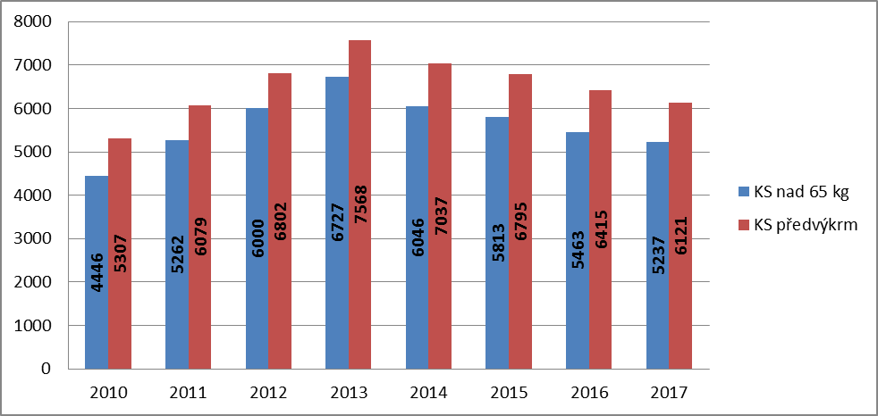
Pramen: ČSÚ

Odbor živočišných komodit MZe ČR Schválil: Ing. Jiří Hojer
Zpracoval: Ing. Libor Vališ, Ph.D. Ing. Pavel Hakl

